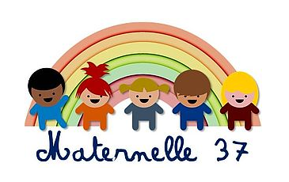
JEUX DE LOGIQUE AU CYCLE 1 - Les quatre couleurs - GS - Série 2

MOT AUX PARENTS
Ce document vous propose des activités mettant en œuvre des jeux de logique.
Les jeux de logique sont basés sur des énigmes, des raisonnements et de la réflexion. Ils se présentent sous forme de défis.
Les jeux de logique sont fondamentaux pour le développement de votre enfant car ils lui permettent de développer sa pensée logique au travers de compétences variées : comparer, trier, classer, ranger, ordonner, reconnaître et poursuivre des rythmes…
Pour relever chacun des défis que vous allez lui proposer, votre enfant va chercher, essayer, se tromper certainement, recommencer, tâtonner…

N’hésitez pas à l’encourager, à l’aider. Les essais et les erreurs permettent de progresser et favorisent la réflexion !

ACTIVITE N°1 : LES CARRES DE QUATRE COULEURS

Matériel nécessaire : 4 carrés de tailles différentes et de 4 couleurs différentes.
Réaliser 4 carrés de 4 tailles différentes. Pour réaliser ces 4 carrés, il suffit de 2 feuilles A4 (une pour faire le grand carré, la seconde pour faire les 3 autres carrés plus petits). Puis peindre ou colorier ces 4 carrés.
But du jeu : votre enfant doit réussir à empiler 4 carrés de tailles et de couleurs différentes.

Activité N°2 : TOUS DIFFERENTS (série1)

Matériel nécessaire : Des carrés de 2 tailles et de 4 couleurs différentes.
Réaliser 2 carrés de 2 tailles différentes. Pour réaliser ces 2 carrés, il suffit de 1 feuille A4 (plier pour réaliser un grand carré, découper et dans la partie basse, réaliser un second carré par pliage). Puis peindre ou colorier ces 2 carrés.
But du jeu: Rechercher toutes associations possibles (petits, grands) de 2 carrés.

Activité N°3 : TOUS DIFFERENTS (série2)

Matériel nécessaire : Des disques de 3 tailles et de 3 couleurs.
Réaliser 3 disques de 3 tailles différentes. Pour réaliser ces 3 disques, il suffit de prendre une feuille A4 et de tracer dessus 3 grands cercles, 3 cercles moyens et 3 petits cercles. Puis peindre ou colorier ces 9 disques.
BUT: Rechercher tous les empilements (petits, moyens, grands) possibles avec 3 disques de 3 couleurs différentes.

Aide pour réaliser les 4 carrés…
Première feuille A4 : Réalisation d’un grand carré :
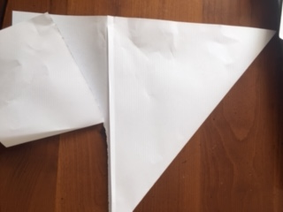
Seconde feuille A4 : Réalisation de 3 carrés. Dans une moitié de la feuille, réaliser un carré, dans l’autre, deux carrés.
